SỞ GIÁO DỤC VÀ ĐÀO TẠO  TỈNH QUẢNG NAM  ĐỀ CHÍNH THỨC  (Đề thi có 06 trang) | KỲ THI HỌC SINH GIỎI CẤP TỈNH THPT ĐỢT 1  NĂM HỌC 2022 – 2023  Môn thi: SINH HỌC  Thời gian: 180 phút (không kể thời gian giao đề)  Ngày thi: 07/10/2022
Câu 1. (3,0 điểm).
1.1. (1,0 điểm). Hình 1 mô tả lát cắt của một tế bào niêm mạc ruột non ở người.  a. Em hãy chú thích các cấu trúc 1, 2, 3, 4 ở hình 1.  b. Các cấu trúc nêu trên thích nghi như thế nào với chức năng của tế bào niêm mạc ruột? | 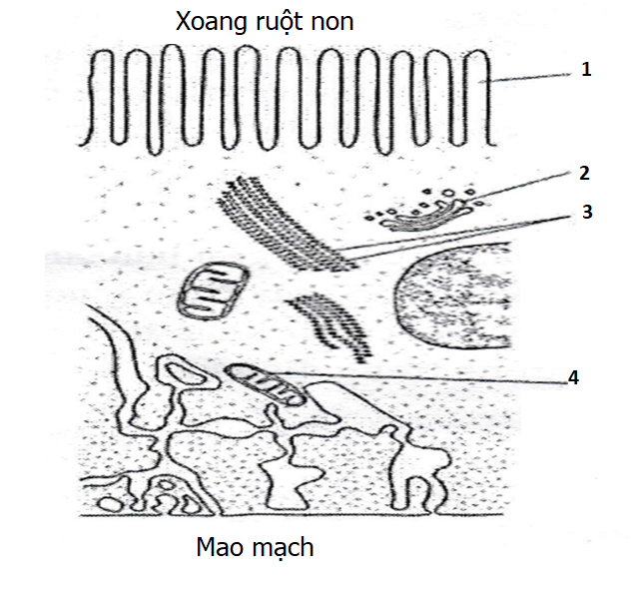  Hình 1.
1.2. (2,0 điểm). Trong một thí nghiệm, các nhà nghiên cứu sử dụng kính hiển vi để theo dõi đường đi của protein dung hợp ở một tế bào động vật có vú. Gen mã hóa protein huỳnh quang ở loài sứa Aequorea victoria được ghép với gen mã hóa protein X của virut, sự biểu hiện của gen ghép tạo ra “protein dung hợp” vẫn giữ được chức năng sinh học bình thường. Sau khi cho tế bào lây nhiễm với virut người ta quan sát thấy có sự thay đổi cường độ huỳnh quang theo thời gian ở 3 vị trí A, B, C trong tế bào (bảng 1).
Bảng 1.
Vị trí đo | Cường độ huỳnh quang tương đối theo thời gian (phút)
Vị trí đo | 0 | 20 | 40 | 60 | 80 | 100 | 150 | 200
A | 0,95 | 0,64 | 0,38 | 0,17 | 0,05 | 0,00 | 0,00 | 0,00
B | 0,05 | 0,29 | 0,39 | 0,38 | 0,28 | 0,25 | 0,05 | 0,00
C | 0,00 | 0,07 | 0,23 | 0,44 | 0,65 | 0,70 | 0,77 | 0,75
a. Vẽ đồ thị thể hiện sự thay đổi cường độ huỳnh quang theo thời gian ứng với mỗi vị trí A, B, C trong tế bào.
b. Hãy dự đoán A, B, C là những vị trí nào trong tế bào? Giải thích.
c. Giả sử rằng các tế bào được bổ sung một phân tử ức chế tổng hợp protein đặc hiệu vào lúc virut bắt đầu xâm nhiễm, kết quả thí nghiệm trên sẽ thay đổi như thế nào? Giải thích.
d. Trên thực tế, có hai hoặc nhiều protein khác nhau cùng được tổng hợp tại một thời điểm trong tế bào, làm thế nào các nhà nghiên cứu xác định được vị trí cuối cùng mà chúng được vận chuyển đến?
Câu 2. (1,0 điểm).
Một đoạn ADN mạch đơn có kích thước 4 kb được lai với một mẫu dò ADN có đánh dấu phóng xạ với kích thước 500 bp tạo thành ADN lai (hình 2.1). Đem ống nghiệm chứa phân tử ADN lai xử lí theo 4 cách khác nhau từ (I) đến (IV). Biết hoạt tính enzyme tối ưu ở nhiệt độ phòng.
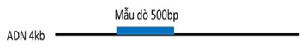
Hình 2.1.
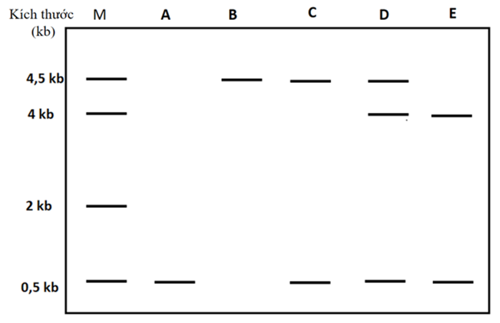  Hình 2.2. | (I) Bổ sung enzyme helicase.  (II) Không bổ sung enzyme helicase.  (III) Bổ sung enzyme helicase đã đun sôi.  (IV) Bổ sung enzyme helicase đã đun nóng nhẹ.
Tiến hành điện di 4 mẫu ADN (I), (II), (III), (IV) trên cùng bản gel agarose. Sau đó, sử dụng phương pháp phóng xạ tự ghi để ghi lại hình ảnh. Kích thước thang chuẩn dùng để điện di ADN trên gel agarose được mô tả kèm theo.
Theo em, hình ảnh xuất hiện trên phim phóng xạ tự ghi của 4 mẫu điện di (I), (II), (III), (IV) có thể là hình ảnh nào trong số các băng điện di A, B, C, D, E ở hình 2.2? Giải thích.
Câu 3. (1,0 điểm).
Bằng thao tác vô trùng, người ta cho 40 ml dung dịch đường glucose 10% vào hai bình tam giác cỡ 100 ml (ký hiệu là bình A và bình B), cấy vào mỗi bình 4ml dịch huyền phù nấm men (Saccharomyces cerevisiae) có nồng độ 10³ tế bào/ml. Cả hai bình đều được đậy nút bông và đưa vào phòng nuôi cấy ở 35ºC trong 18 giờ. Tuy nhiên bình A được để trên giá tĩnh còn bình B được lắc liên tục (120 vòng/phút). Kết quả thu được ở hai bình A và B có nhiều khác biệt về mùi vị, độ đục và kiểu hô hấp.
- Hãy hoàn thành nội dung bảng sau về kết quả nghiên cứu thu được ở bình A và bình B.

 | Bình A | Bình B
Mùi vị
Độ đục
Kiểu hô hấp chủ yếu

b. Hãy giải thích kết quả thu được ở trên.
Câu 4. (3,0 điểm).
4.1. (1,0 điểm). Để đánh giá sự phụ thuộc của quang hợp vào ánh sáng, người ta tiến hành thí nghiệm và thu được kết quả cường độ quang hợp trung bình với các mẫu như sau: Lá cây C₃ (hình 4.1); tán cây ưa sáng và tán cây ưa bóng (hình 4.2).
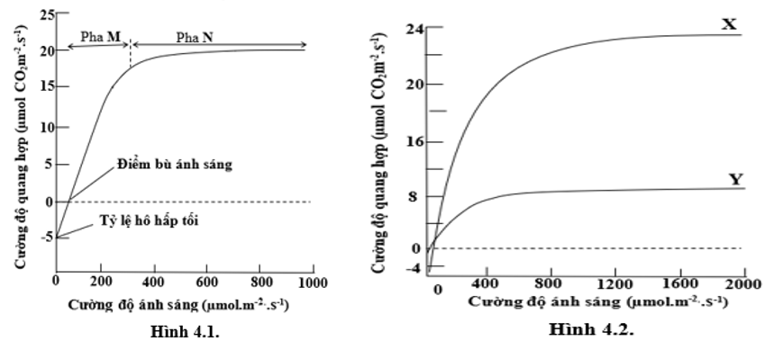
a. Trong hình 4.1, cường độ quang hợp ở mỗi pha M, N chịu ảnh hưởng lớn nhất bởi yếu tố nào? Giải thích.
b. Trong hình 4.2, đường nào (X hay Y) biểu diễn cho cường độ quang hợp của cây ưa sáng; cây ưa bóng? Giải thích.
4.2. (1,0 điểm). Khi nghiên cứu tác động của auxin và sucrose lên sự kéo dài của đoạn cắt bao lá mầm cây yến mạch, người ta cắt đoạn bao lá mầm và chia thành 3 lô thí nghiệm:
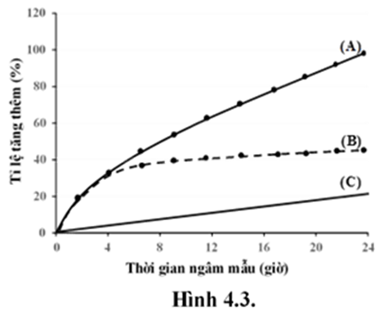
- Lô I: Các đoạn bao lá mầm được ngâm trong dung dịch IAA M.
- Lô II: Các đoạn bao lá mầm được ngâm trong dung dịch sucrose 0,1M.
- Lô III: Các đoạn bao lá mầm được ngâm trong dung dịch IAA M và sucrose 0,1M.
Khả năng kéo dài của đoạn cắt bao lá mầm ở 3 lô thí nghiệm được tính theo phần trăm tăng thêm so với kích thước ban đầu được thể hiện trong hình 4.3.
Hãy cho biết các lô (I), (II) và (III) tương ứng với đường nào trong 3 đường (A), (B) và (C)? Giải thích.
4.3. (1,0 điểm).
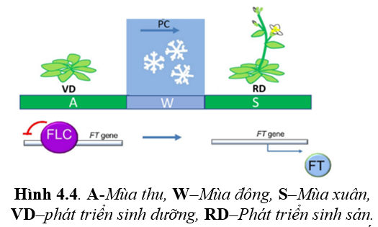
a. Một số thực vật như cây cải dại (Arabidopsis thaliana) cần một giai đoạn lạnh kéo dài (hoặc trải qua mùa đông) trước khi chúng ra hoa. Thời gian ra hoa được kiểm soát bởi một cơ chế ngoại di truyền (epigenetics) mà đích tác động là locus ra hoa C (FLC). Gen FLC mã hóa một yếu tố phiên mã hộp MADS liên kết và ức chế gen FT. Do đó, thể đột biến flc đặc trưng bởi sự ra hoa sớm vào mùa thu. Sơ đồ cơ chế tác động của gen FLC kiểm soát sự ra hoa được minh họa ở hình 4.4. Hãy giải thích tại sao cây ra hoa khi được xử lý lạnh và không ra hoa khi không xử lý lạnh?
b. Thể đột biến fass của cây cải dại (Arabidopsis thaliana) có các tế bào ngắn hơn, rễ và thân không có các dãy và lớp tế bào theo thứ tự như kiểu dại. Nghiên cứu cho thấy có sự bất thường trong sắp xếp của vi ống ở cuối kì trung gian của nguyên phân. Hãy giải thích tại sao sự bất thường trong sắp xếp vi ống trong nguyên phân dẫn đến kiểu hình của thể đột biến fass nói trên?
Câu 5. (1,5 điểm). Sự thay đổi về áp lực, chiều dòng máu, tiết diện các buồng tim và sự đóng mở van tim trong một chu kì tim bình thường ở người được thể hiện ở hình 5.

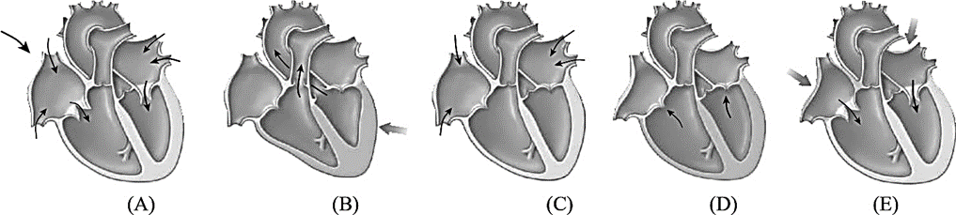
Hình 5.
a. Mỗi hình A, B, C, D, E tương ứng với giai đoạn nào của chu kì tim? Giải thích.
b. Hình nào thể hiện giai đoạn có lượng máu đi nuôi tim là nhiều nhất? Giải thích.
Câu 6. (1,5 điểm). Bốn chất hóa học (A, B, C, D) có các tác dụng đặc trưng lên sự truyền tin qua synap như sau:
- Chất A tăng cường sự phân giải chất truyền tin thần kinh.
- Chất B ức chế sự giải phóng chất truyền tin thần kinh.
- Chất C ức chế sự loại bỏ chất truyền tin thần kinh khỏi khe synap.
- Chất D tăng cường hoạt hóa kênh Ca²⁺ ở màng trước synap.
Bảng 6 thể hiện kết quả các lần ghi điện thế khử cực cấp độ của màng sau synap ở nơron khi sử dụng kích thích đơn lẻ giống nhau tác động lên nơron trước synap trong trường hợp có mặt của từng chất (A, B, C, D) và không có mặt của chất (đối chứng). Biết rằng điện thế cấp độ có biên độ (độ lớn) và thời gian khử cực thay đổi tương ứng với số lượng và thời gian tồn tại của chất truyền tin thần kinh được giải phóng ở khe synap; thời gian tồn tại của chất truyền tin thần kinh không phụ thuộc vào số lượng của nó.
Các mức “Giảm” hoặc “Tăng” ở trong bảng là khác biệt rõ ràng (có ý nghĩa thống kê) so với mức “BT” (bình thường).
Bảng 6.
Kết quả  Đặc điểm | Các lần ghi điện thế
Kết quả  Đặc điểm | Đối chứng | (1) | (2) | (3) | (4) | (5) | (6)
Biên độ điện thế | BT | Giảm | BT | Giảm | Tăng | BT | Tăng
Thời gian khử cực | BT | BT | Giảm | Giảm | BT | Tăng | Tăng
a. Hãy cho biết tác động của từng chất A, B, C, D là tương ứng ở kết quả lần ghi điện thế nào từ (1) đến (6) nêu trên? Giải thích.
b. Nếu thay toàn bộ sự mở kênh Na⁺ ở màng sau synap bằng sự mở kênh Cl⁻ khi hoạt hóa thụ thể của chất truyền tin thần kinh ở màng sau synap, thì tác động của chất nào trong bốn chất A, B, C, D gây ra sự phân cực lớn nhất của điện thế màng sau synap? Giải thích.
Câu 7. (2,0 điểm).
7.1. (0,5 điểm). Hãy giải thích tại sao sự tương tác giữa các gen không alen là hiện tượng di truyền phổ biến trong tự nhiên?
7.2. (1,5 điểm). Hãy giải thích cơ chế xác định giới tính của người và ruồi giấm Drosophila trong các trường hợp dưới đây:
Bảng 7.
NST  Loài | XXY | XO
Người | Nam | Nữ
Ruồi giấm | Cái | Đực

Câu 8. (2,0 điểm). Ở ruồi giấm, màu mắt đỏ được tạo nên nhờ hai loại sắc tố đỏ son (được mã hóa bởi gen A) và sắc tố nâu (được mã hóa bởi gen B), màu mắt ban đầu là màu trắng. Các gen này cùng nằm trên một nhiễm sắc thể với gen quy định cánh dài D theo thứ tự A – B – D. Gen E nằm trên nhiễm sắc thể X không mang alen tương ứng trên Y giúp hoàn thiện sản phẩm của 2 gen A và B thành dạng có khả năng biểu hiện ra kiểu hình. Các alen đột biến tương ứng là a và b tạo ra sắc tố màu trắng, d quy định cánh cụt, e không có chức năng.
a. Xác định kiểu hình của ruồi đồng hợp tử về đột biến ở mỗi gen A, B, E hoặc cả A và B. Giải thích.
b. Thực hiện phép lai: (P): Ruồi đực mắt trắng, cánh dài x Ruồi cái mắt trắng, cánh cụt.
F₁: 50% con cái cánh dài, mắt đỏ: 50% con đực cánh dài, mắt trắng.
Tiếp tục cho ruồi cái F₁ giao phối với con đực mắt trắng cánh cụt thuần chủng, thu được ruồi cái F₂ gồm:
351 con mắt trắng, cánh dài; 361 con mắt đỏ, cánh cụt;
40 con mắt trắng, cánh cụt; 40 con mắt đỏ, cánh dài;
4 con mắt nâu, cánh cụt; 4 con mắt đỏ son, cánh dài.
Biện luận và xác định kiểu gen của ruồi ở mỗi phép lai và lập bản đồ di truyền các gen trên.
Câu 9: (2,0 điểm).
9.1. (1,0 điểm). Bệnh hóa xơ nang do một đột biến gen lặn (h) nằm trên nhiễm sắc thể thường gây ra, là nguyên nhân gây chết trước độ tuổi trưởng thành đối với những trường hợp mắc bệnh. Ở một quần thể người châu Âu, cách đây một trăm năm người ta thấy trong 1000000 người trưởng thành có khoảng 900000 người bình thường khỏe mạnh. Biết rằng, thể dị hợp của bệnh này kém mẫn cảm với bệnh dịch hạch – bệnh truyền nhiễm đã từng phổ biến ở châu Âu một trăm năm trước, ngày nay rất hiếm gặp và quần thể người nói trên đạt trạng thái cân bằng di truyền.
a. Xác suất một cặp vợ chồng trẻ trong quần thể trên sinh con không mắc bệnh này là bao nhiêu?
b. Xác định giá trị thích nghi (w) và hệ số chọn lọc (s) của các kiểu gen khác nhau quy định tính trạng bệnh này.
c. Theo quan điểm tiến hóa, có thể nhận định gì về tần số thể dị hợp ngày nay so với thời điểm một trăm năm trước ở quần thể nói trên?
9.2. (1,0 điểm). Khi chữa các bệnh nhiễm khuẩn bằng chất kháng sinh, người ta nhận thấy có hiện tượng vi khuẩn “quen thuốc”, làm cho tác dụng diệt khuẩn của thuốc nhanh chóng giảm hiệu lực. Cơ chế nào làm cho gen kháng thuốc kháng sinh được nhân rộng ra trong quần thể?
Câu 10. (3,0 điểm).
10.1. (1,5 điểm). Đặc điểm phân bố của quần thể sinh vật chịu tác động bởi các nhân tố sinh thái vô sinh và hữu sinh. Một nghiên cứu được thực hiện ở dãy núi Santa Catalina nơi mà khu vực chân núi có độ ẩm cao. Độ ẩm đất giảm dần từ chân núi lên đỉnh núi khô hạn. Hình 10 biểu thị kết quả nghiên cứu mật độ cá thể của ba loài thực vật A, B, C ở 6 vị trí theo độ cao của sườn núi.
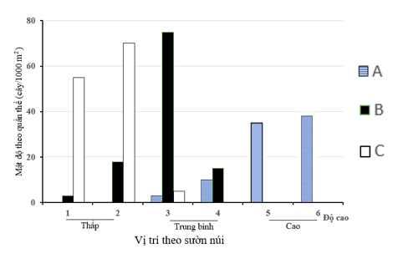
Hình 10.
a. Dựa vào độ ẩm, nhận xét về sự phân bố của các loài thực vật nói trên.
b. Mỗi loài thực vật trên phân bố theo kiểu ngẫu nhiên, theo nhóm hay đồng đều? Giải thích.
c. Hãy nhận xét về mức độ cạnh tranh giữa các loài thực vật A, B và C ở các khu vực có độ ẩm thấp, trung bình, cao. Giải thích.
10.2. (1,5 điểm). Bảng 10 cung cấp dẫn liệu về năng lượng dành cho sản xuất hạt của bốn loài thực vật:
Bảng 10.
Loài | A | B | C | D
Tỉ lệ năng lượng cho sinh sản (%) | 28 | 5 | 7 | 30
a. Hãy xác định chiến lược dân số (kiểu tăng trưởng theo chọn lọc) của quần thể các loài trên.
b. Trong một diễn biến bất thường của khí hậu, có nhiều đợt mưa lũ hoặc khô hạn kéo dài ở khu vực phân bố của các loài trên. Hãy dự đoán loài nào thích ứng cao với sự bất thường của khí hậu? Giải thích.
c. Phân biệt đặc điểm sinh học của các quần thể trên (dựa vào các tiêu chí: tốc độ tăng trưởng của quần thể, mức độ biến động số lượng cá thể).

--------------- HẾT ---------------

* Thí sinh không được sử dụng tài liệu, cán bộ coi thi không giải thích gì thêm.
* Họ và tên thí sinh: ………………………………….. Số báo danh: ……........

